**INDICAÇÃO Nº / 2022**

Indica Operação Tapa Buracos na Rua Paschoa Mendes dos Santos, nº 253, Jardim Martins.

**EXCELENTÍSSIMO SENHOR PRESIDENTE DA CÂMARA MUNICIPAL DE SUMARÉ,**

Nos termos dos art. 203 a 205 do Regimento Interno desta Casa de Lei, **indico** direcionar Operação Tapa Buracos para a Rua Paschoa Mendes dos Santos, nº 253, Jardim Martins, CEP 13179-161, conforme mostra a fotografia da Figura 1 em anexo.

Sala das sessões, 08 de agosto de 2022.

**SEBASTIÃO ALVES CORREA**

Tião Correa (Vereador - PSDB)

**ANEXO**

**Figura 1.** Necessidade de Operação Tapa Buracos na Rua Paschoa Mendes dos Santos, nº 253, Jardim Martins.

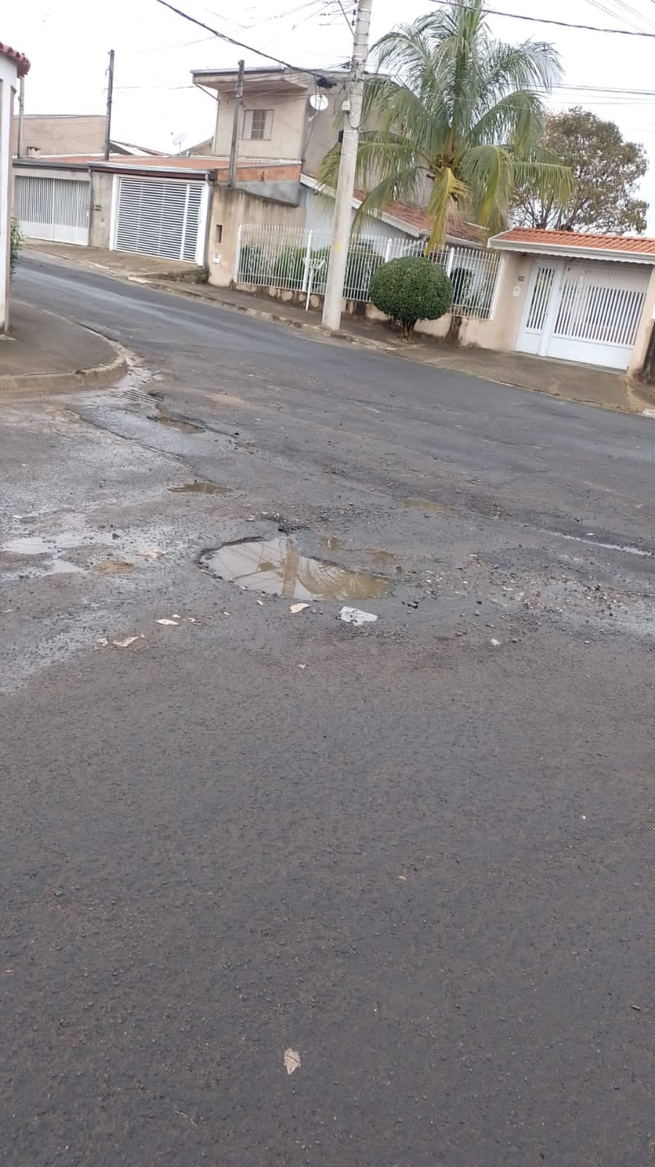

**Fonte:** Equipe do Vereador Tião Correa.